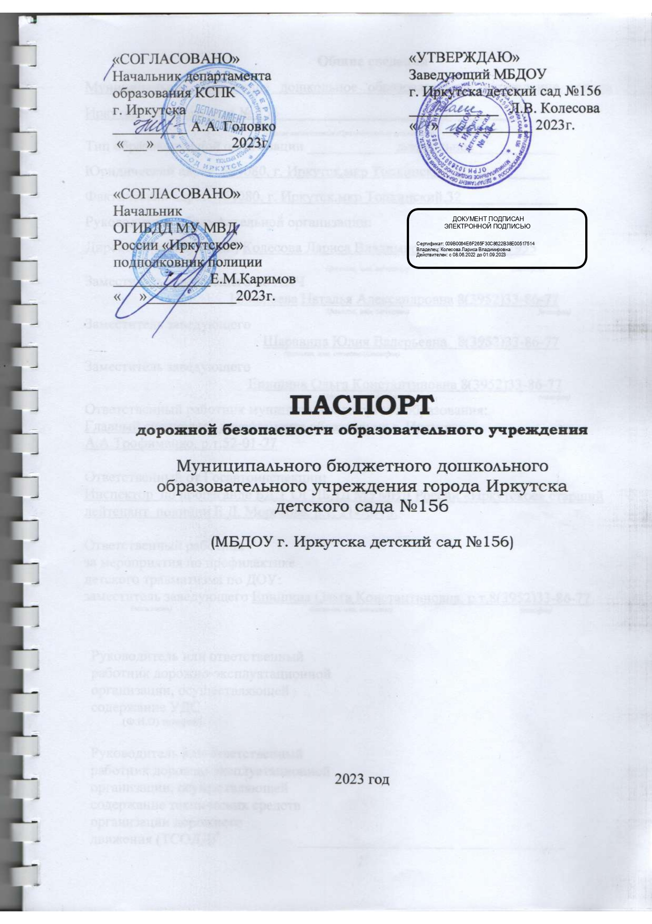

Общие сведения
Муниципальное бюджетное дошкольное образовательное учреждение города Иркутска детского сада № 156________________________________
(Полное наименование образовательной организации)
Тип образовательной организации ____________дошкольное___________
Юридический адрес: 664080, г. Иркутск,мкр Топкинский,32___________
Фактический адрес: 664080, г. Иркутск,мкр Топкинский,32_____________
Руководители образовательной организации:
Директор (заведующий) Колесова Лариса Владимировна 89246027955
(фамилия, имя, отчество) (телефон)
Заместитель заведующего по АХЧ
Николаева Наталья Александровна 8(3952)33-86-77
(фамилия, имя, отчество) (телефон)
Заместитель заведующего
Шаравина Юлия Валерьевна 8(3952)33-86-77
(фамилия, имя, отчество)(телефон)
Заместитель заведующего
Епишина Ольга Константиновна 8(3952)33-86-77
(фамилия, имя, отчество) (телефон)
Ответственный работник муниципального органа образования:
Главный специалист департамента образования г. Иркутска
А.А.Трофименко, р.т.52-01-77

Ответственный от Госавтоинспекции:
Инспектор по пропаганде БДД ОГИБДД МУМВД России «Иркутское» старший лейтенант полиции Е.Д. Морозова, р.т. 21-75-73.

Ответственный работник
за мероприятия по профилактике
детского травматизма по ДОУ:
заместитель заведующего Епишина Ольга Константиновна, р.т.8(3952)33-86-77
(должность) (фамилия, имя, отчество) (телефон)

Руководитель или ответственный
работник дорожно-эксплуатационной
организации, осуществляющей
содержание УДС
(Ф.И.О) телефон)

Руководитель или ответственный
работник дорожно-эксплуатационной
организации, осуществляющей
содержание технических средств
организации дорожного
движения (ТСОДД)* _____________________ ______________
(Ф.И.О) телефон)
(фамилия, имя, отчество) (телефон)
Количество обучающихся (учащихся, воспитанников) 461
Наличие уголка по БДД _имеется в фойе детского сада
(если имеется, указать место расположения)
Наличие класса по БДД нет
(если имеется, указать место расположения)
Наличие автогородка (площадки) по БДД нет

Наличие автобуса в образовательной организации нет
(при наличии автобуса)
Владелец автобуса нет
(ОО, муниципальное образование и др.)
Время функционирования ДОУ: 07.00 – 19.00

Телефоны оперативных служб:

Полиция - 02, 102
МЧС - 01
Скорая помощь - 03, 103
Отдел полиции № 6 МУ МВД России "Иркутское" –(3952) 21-36-00

Дежурная часть ОБДПС ГИБДД МУ МВД России "Иркутское" – (3952) 21-76-01
Отделение пропаганды БДД ОГИБДД МУ МВД России "Иркутское" –
(3952) 21-75-73, (3952) 21-75-75
Телефон доверия МУ МВД России "Иркутское" - (3952) 21-68-00

Содержание

- План-схемы образовательной организации (сокращение – ОО).
1. Район расположения образовательной организации, пути движения транспортных средств и детей (воспитанников).
2. Организация дорожного движения в непосредственной близости от образовательной организации с размещением соответствующих технических средств организации дорожного движения, маршруты движения детей и расположение парковочных мест.
3. Маршруты движения организованных групп детей от образовательной организации к стадиону, парку или спортивно-оздоровительному комплексу.
4. Пути движения транспортных средств к местам разгрузки/погрузки и рекомендуемые безопасные пути передвижения детей по территории образовательной организации.
II. Приложения.
План-схема пути движения транспортных средств и детей при проведении дорожных ремонтно-строительных работ вблизи образовательной организации.
I.План-схема района расположения ОУ, пути движения транспортных средств и детей (воспитанников)

2.Схема организации дорожного движения в непосредственной близости
от образовательного учреждения с размещением соответствующих
технических средств, маршруты движения детей и расположение
парковочных мест

3.Схема организации маршрутов движения организованных групп детей от образовательного учреждения до детской площадки

4.Пути движения транспортных средств к местам разгрузки/погрузки и
рекомендуемые пути передвижения детей по территории
образовательного учреждения

5. Безопасное расположение остановки автобуса у ОУ

6. План-схема пути движения транспортных средств и детей
при проведении дорожных ремонтно-строительных работ вблизи образовательной организации

